**Multi302 marzo 4 Solución inquietudes composición - concepto Herencia**

**Temas Tratados**

1. Solución inquietudes composición
2. Concepto Herencia

**Desarrollo**

1. **Solución inquietudes composición**

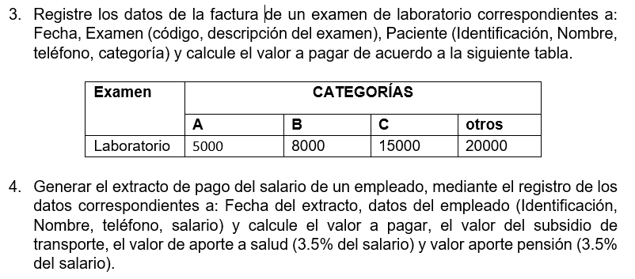  
Ejercicio 1

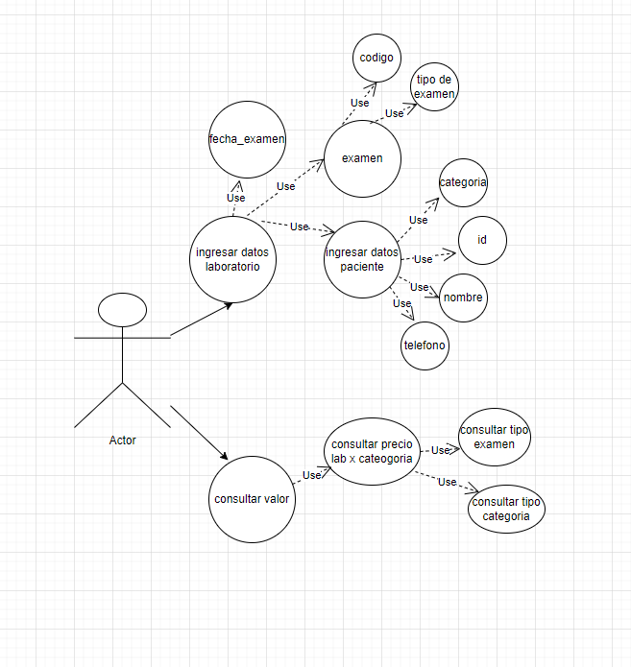

Error al agregar los atributos como casos de uso, solo deben aparecer los casos para Ingresar datos o Consultar

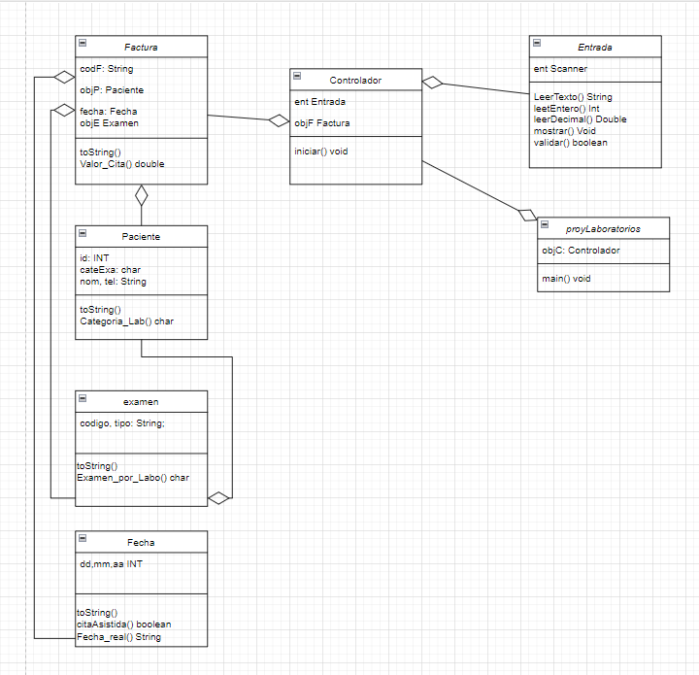

**\*\*\*La relación de paciente con examen no debe ir**

**PROPUESTA CODIGO DANIEL LEONARDO LOPEZ VALDERRAMA**  
**Clase Examen**

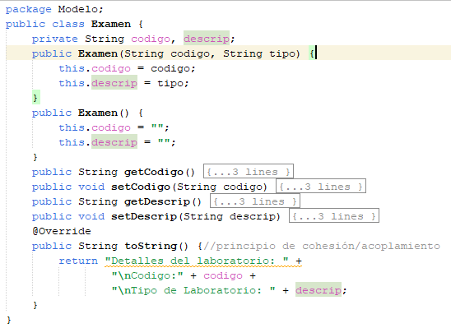

**Clase Factura**

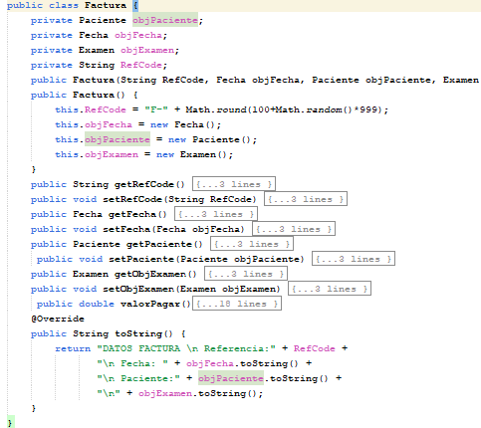

**Clase Controlador**

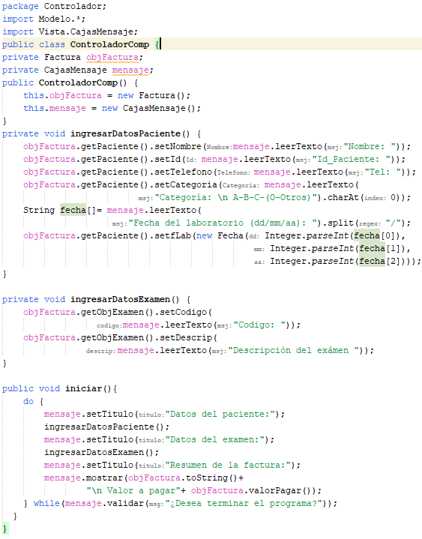

**Resultado Ejecución**

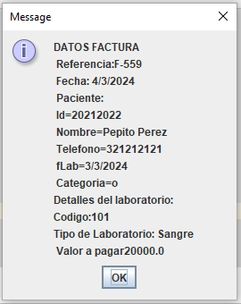

Ejercicio 2

**Propuesta diagrama casos de uso JULIAN DAVID BARRERA VAQUIRO**

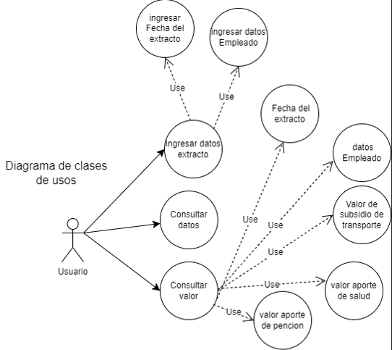

Propuesta código SEBASTIAN BALLESTEROS PATAQUIVA

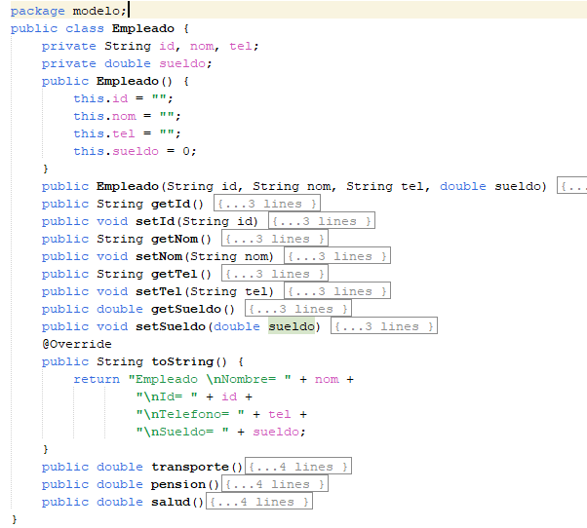

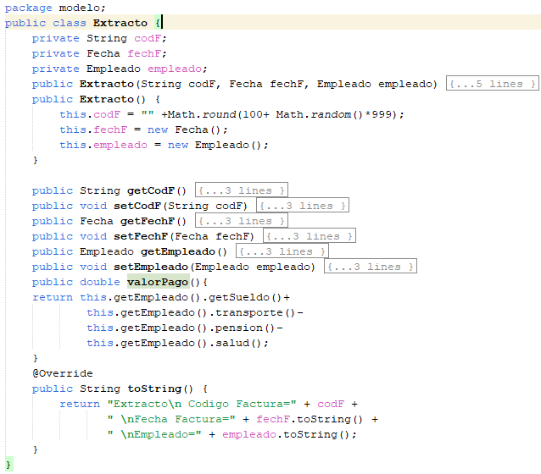

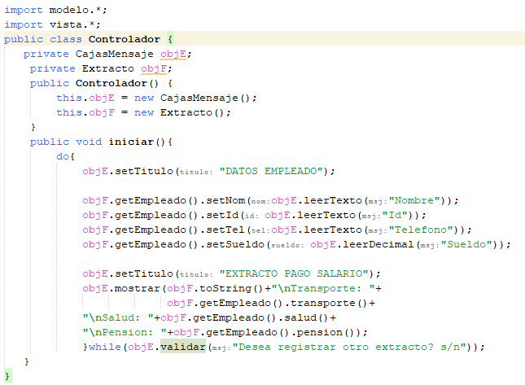

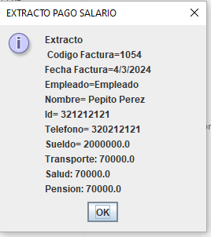

1. **concepto Herencia**

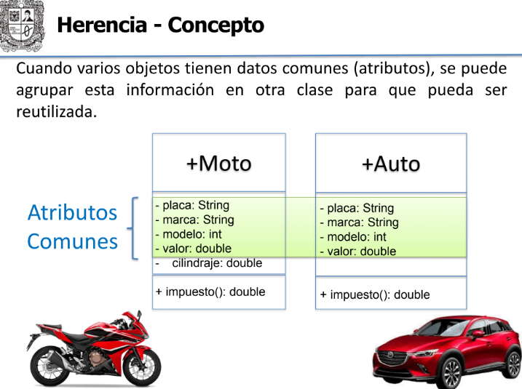

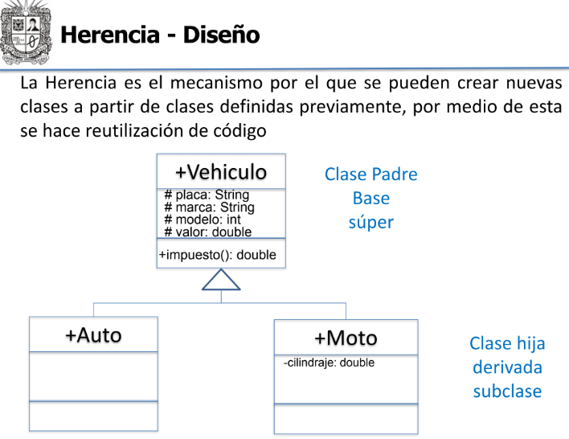

**Próxima clase**

* Ver material de clase Moodle
* Averiguar: por qué las clases super deben ser abstractas y algunos de los métodos heredados de estas también?